Муниципальное бюджетное общеобразовательное учреждение

средняя общеобразовательная школа № 2

городского поселения «Рабочий поселок Ванино»

Ванинского муниципального района

Хабаровского края

**Исследовательская работа**

**Тема: Мед и его свойства**

Автор работы:

Лаврук Владислава Александровна

4 класс МБОУ СОШ № 2

Руководитель:

Кошкина Наталья Александровна

учитель начальных классов

МБОУ СОШ № 2

п. Ванино

2022 г.

**Аннотация**

Мы изучили историю появления меда, его состав, полезные свойства, исследовали несколько видов меда. А также узнали способы хранения меда.

Актуальность нашей работы мы видим в том, что осенью, зимой и весной многие люди болеют простудными заболеваниями, а чаще всего дети, так как у них слабый иммунитет и не хватает витаминов. Продукты, которые дают человеку пчелы, помогают ему вылечивать болезни, а так же оставаться молодым и энергичным.

**Цель исследования:** с помощью опытов доказать, что мед может быть полезным, если он натуральный.

**Объект исследования**: мед.

**Предмет исследования:** неживая природа.

**Методы исследования:**

1. Изучение литературы по данному вопросу.

2. Систематизация полученных теоретических и практических знаний.

3. Исследование, наблюдение, проверка опытным путем.

В ходе экспериментов были проверены семь образцов мёда. Мы установили, что два образца являются качественным натуральным медом, так как имеют душистый аромат, накручиваются на ложку (зрелый мед), тягучие, консистенция тонкая, нежная: мед легко растирается между пальцами и впитывается в кожу. Оставшиеся пять образцов меда не соответствуют качествам натурального меда.

Мы доказали, что натуральный мёд можно определить опытным путем.

Для себя мы сделали вывод: мед полезен и растущему детскому организму, и взрослым людям.

**Оглавление**

1. Аннотация
2. Введение с. 3
3. Глава 1 История меда с. 4

3. Глава 2 Состав, свойства и виды меда с. 5 - 6

2.1. Состав меда

2.2. Свойства меда

2.3. Виды меда

4. Глава 3 Хранение меда с. 7

5. Глава 4. Методы определения качества меда с. 8 - 9

6. Заключение с. 10

7. Литература с. 11

8. Приложение

2

**Введение**

Всем известно, что мед - это очень ценный и полезный продукт питания. Нам, детям лучше мед есть с кашей, фруктами, чаем. В день достаточно 1- 2 чайные ложки меда.

Актуальность нашей работы я вижу в том, что осенью, зимой и весной многие люди болеют простудными заболеваниями, а чаще всего дети, так как у них слабый иммунитет и не хватает витаминов. Продукты, которые дают человеку пчелы, помогают ему вылечивать болезни, а так же оставаться молодым и энергичным. Так ли это? Действительно ли мед такое целебное лекарство?

**Гипотеза:** мы предположили, что мед является полезным продуктом питания. Качественный мед можно определить опытным путем.

**Цель исследования:** с помощью опытов доказать, что мед может быть полезным, если он натуральный.

**Объект исследования**: мед.

**Предмет исследования:** неживая природа.

**Задачи:**

1. Изучить историю, состав, свойства и качество меда.

2. Узнать о полезных свойствах меда.

3. Выяснить, какую роль в жизни человека играл мед с древних времен.

4. Определить с помощью опытов, натуральный мед или нет.

**Методы исследования:**

1. Изучение литературы по данному вопросу.

2. Систематизация полученных теоретических и практических знаний.

3. Исследование, наблюдение, проверка опытным путем.

3

**Глава 1. История меда**

«Мед - сладкое ароматическое вещество, собираемое пчелами из нектарников или с других частей растений, после соответствующей переработки в медовом желудочке, откладываемое в сотах. Мед - это прежде всего биологический продукт, в котором содержится 500 необходимых для нашего организма компонентов.» (по определению И.А. Каблук)

Мед - необыкновенный подарок природы. Так откуда же берется мед?

Первое солнышко, первые цветочки. И вот она - труженица полей - пчела, уже занята работой: собирает ароматный и сладкий нектар.

Маленькие крылатые пчелки - это производители вкусного меда.

Мед – это сладкое густое вещество, вырабатываемое пчёлами из нектара.

Нектар пчелы собирают с цветов медоносных растений, а затем перерабатывают нектар в мед. Чтобы получить 100 граммов меда, пчелам необходимо облететь 1миллион цветов.

Рабочая пчела собирает нектар и наполняет им свой медовый желудочек. Затем она возвращается в улей и передает собранный взяток другой пчеле - приемщице. Приемщица перекачивает его в свой медовый желудочек и хранит его там. После, приемщица находит свободную восковую ячейку в сотах и перекладывает туда каплю обработанного нектара. Чтобы эта капля стала медом, пчелам нужно много поработать. В процессе кропотливого труда нектар насыщается полезными микроэлементами, сахаром, минеральными веществами, витаминами, кислотами, которые очень необходимы нашему организму.

О пользе меда известно еще с тех времен, когда землю населяли первобытные люди. Однажды случайно обнаружив гнездо пчел и попробовав золотистого нектара, они стали систематически охотиться на гнезда пчел и собирать мед.

Мёд много тысячелетий был главной сладостью, которой пользовались люди. Основная часть мёда - это природные сахара: фруктоза и глюкоза, содержат в себе уникальный набор витаминов, минеральных веществ, органических кислот, ферментов, микроэлементов, противобактериальных веществ. Мед можно назвать удивительным природным лекарством, оказывающим неповторимое воздействие на организм человека.

Добывание меда — это старинный славянский промысел. Торговля медом процветала в славянских землях так же, как и торговля мехами.

Таким образом, можно сделать вывод, что мед и его целебные свойства известны людям с древних времен. [ 5 ]

Когда-то Екатериной II был издан Указ: « Сечь торговцев "негустым" медом в ноябре и позднее». Сейчас этот Указ не исполняется, потому даже весной полки в магазинах сплошь заставлены прозрачным не засахаренным "медом", т.е. заведомым фальсификатом. Как же распознать настоящий мед?

4

**Глава 2. Состав, свойства и виды меда**

**2.1. Состав меда**

В составе мёда - 65-80 % фруктозы и сахарозы. Мед содержит в себе уникальный набор витаминов, минеральных веществ, органических кислот, ферментов, микроэлементов, противобактериальных веществ.

Употребляя мёд с теплой водой или разогревая засахаренный мёд, нельзя доводить температуру до 60 градусов - это предел, после которого структура мёда распадается, меняется цвет, исчезает аромат, а витамин С, который может жить в мёде долгие годы, разрушается. [ 2 ]

**2.2 Свойства меда**

Мёд можно назвать удивительным природным лекарством, оказывающим неповторимое воздействие на организм человека.

* мёд обеззараживает, убивает микробов
* мёд является мощной энергетической подпиткой, так как усваивается организмом человека на 100%
* оказывает противовоспалительное, рассасывающее и тонизирующее действие
* мёд нормализует деятельность желудочно-кишечного тракта, стимулирует функцию внутренних органов
* мёд является профилактическим средством от кариеса, стоматитов и гингивитов
* мёд предупреждает склероз
* мёд нормализует сон
* стимулирует защитные силы организма.
  1. **Виды меда**

**По цвету:**

Каждый сорт мёда имеет свою окраску*:*

* цветочный мёд - светло-желтого цвета
* липовый мед – янтарного цвета
* ясеневый - прозрачный, как вода
* гречишный - имеет разные оттенки коричневого цвета
* акациевый мед в жидком виде прозрачен, при засахаривании становится белым и кристаллическим, напоминает снег
* малиновый мед - светлого белого цвета, с очень приятным ароматом
* яблоневый мед — светло-желтый

Мед получает название в зависимости от растений, с которых пчелы собирают нектар.

5

Мед, который не извлечен из восковых сот, называется сотовым медом или медом в сотах. Обычно внутри сот мед жидкий. Находясь в сотах мед сохраняет нетронутыми ферменты и другие полезные вещества. Сотовый мед самый полезный из всех видов меда. Кроме меда в сотах содержатся полезные компоненты: воск, перга, пыльца и прополис. (приложение 1, 2) Каждый из них является ценным продуктом, а вместе - это просто кладезь здоровья.

Профессиональный пчеловод нередко рекомендует вместо обычного меда употреблять в пищу мед в сотах. Прожевавши воск не спешите его сразу выплюнуть. Проглотите часть его (не бойтесь, он нигде не застрянет) и воск идя по пищеводу в желудок , в кишечник, залатает ранки, язвочки и омолодит ваш организм изнутри. Поэтому обязательно нужно, хотя бы от случая к случаю, употреблять этот замечательный натуральный продукт. [ 6 ]

**По аромату:**

* настоящий мед отличается душистым ароматом.
* мед с примесью сахара не имеет аромата, а его вкус близок к вкусу подслащенной водички.

**По вязкости:**

Настоящий мед тянется вслед за палочкой длинной непрерывной нитью, образуя на поверхности меда башенку, которая затем медленно разойдется.

Фальшивый мед ведет себя, как клей: обильно стекает и капает с палочки вниз, образуя капельку.

**По консистенции:**

* жидкий мёд
* закристаллизовавшийся

6

**Глава 3. Хранение меда**

Мед нельзя хранить в металлической посуде, поскольку кислоты, содержащиеся в его составе, могут дать окисление. Это приведет к увеличению содержания тяжелых металлов в нем и к уменьшению - полезных веществ. Такой мед может вызвать неприятные ощущения в желудке и даже привести к отравлению.

Мед хранят в стеклянной, глиняной, фарфоровой, керамической и деревянной посуде. Хранить мёд следует при температуре 5 – 10 С в сухом, хорошо проветриваемом помещении, где нет сильно пахнущих продуктов. Так как мёд легко воспринимает посторонние запахи. (приложение 3)

В сотах или при правильном хранении мёд может не портиться очень долго (несколько столетий и даже тысячелетий), так как обладает обеззараживающим свойством.

Посуда для хранения меда обязательно должна быть чистой, без запахов. Не следует использовать тару, в которой раньше уже хранился мед – в этом случае новый мед может забродить, а это отрицательно повлияет на его качества. Лучше всего для хранения меда в домашних условиях подходит следующая тара.

Будьте осторожны с экспериментами, мед их не любит. При нагреве меда даже до температуры 35-40 градусов разрушается его химический состав, витамины, аминокислоты и бактерицидные вещества.

Помните о том, что мед очень гигроскопичен, то есть он способен активно поглощать влагу из окружающей среды и удерживать ее в течение длительного времени. Как уже было отмечено, для длительного хранения меда нужна герметичная тара. Ни в коем случае не покупайте зимой жидкий мед – скорее всего он был растоплен и потерял свои целебные свойства.

Срок хранения меда, при соблюдении всех условий, не будет иметь ограничений, и все его вкусовые и лечебные свойства будут сохранены.

Эти нехитрые, однако, очень важные правила хранения меда, помогут вам и вашим близким всегда наслаждаться его непревзойденными вкусовыми качества и извлекать пользу для здоровья из его лечебных свойств. [ 2 ]

7

**Глава 4. Методы определения качества меда**

Анализ полученной информации по данному вопросу показал, что натуральный мед можно определить с помощью опытов.

**Цель опытов:** определить качественный мед. [4 ]

1. Настоящий мед не скатывается с ложки слишком быстро.

Мы взяли семь опытных образцов меда. Опустили ложку в емкость с медом и быстрыми круговыми движениями перевернули ее несколько раз. Вытаскивая ложку, оценили характер отекания меда. В образцах 1, 4,5 мед образовывал ленточку, садился горочкой, и на поверхности его образовывались пузырьки. Образец меда под номером 2 вообще не скатывался. Образец под номером 6 – очень жидкий, а вот мед из образца номер 7 – падал кусками. (приложение 4)

Вывод:  три образца меда медленно стекали с ложки, образуя горочку. Это признаки качественного меда. Остальные образцы – это некачественный мед.

2. Определение воды в мёде.

В настоящем мёде вода практически отсутствует. Мы опустили в опытные образцы меда кусочек хлеба, а через 8-10 минут достали его. В качественном меде хлеб затвердел. Если наоборот, размягчился или расползся, то это сахарный сироп. (приложение 5)

Вывод: в шести образцах меда (1, 2, 3, 4, 5, 7) хлеб затвердел. А вот в одном (6) – размягчился.

3. Определение воды и сахара в меде.

Для этого на лист низкосортной бумаги, которая хорошо впитывает влагу, мы капнули мед. Если он растечется по бумаге, образуя влажные пятна, или даже просочится сквозь нее - это фальшивый мед. А если мед не растекся - это признак качественного меда. (приложение 6)

Вывод: в четырех образцах мед не растекся (1, 2, 5, 7). Это признаки качественного меда. А вот в образцах 3, 4, 6 мед растекся, бумага намокла. Это признаки некачественного меда.

4. Определение металла в мёде.

Для этого мы положили в емкости немного мёда, залили кипятком, размешали и охладили. После этого капнули туда несколько капель уксусной эссенции. Раствор не зашипел, но в образцах под номером 3 и 6 появились пузырьки. (приложение 7)

Вывод: раствор не зашипел, это признак хорошего меда.

Мы решили выяснить, насколько пользуется популярностью мед среди обучающихся и учителей школы.

Участников опроса - человек.

1. Любите ли вы мед?

Да – 65%

Нет – 10%

Иногда – 25%

8

2. Едите ли вы мед?

Да - 50%

Нет – 10%

Иногда -40%

3. Употребляют ли в вашей семье продукты с добавлением меда?

Да – 50%

Нет – 20%

Иногда – 30%

4. Является ли мед полезным?

Да – 95%

Нет - 5%

Иногда – 05

5. Откуда берется мед?

Среди моих одноклассников оказалось, что мед любят 13 человек (65 %).

Опрос в других классах тоже дал положительные результаты**.**

1. Любят мед - 65 %

2.Часто употребляют мед в пищу - 55 %

3. Иногда употребляют в пищу - 70 %

4. Лечебные свойства меда – 100 %.

5. Откуда берется мед - 35% ответили правильно. (приложение 8)

Мы сделали вывод, что все медовые продукты хороши для нашего здоровья.

9

**Заключение**

Мед очень полезен, он помогает при многих болезнях. Например, мед помогает заживлять раны, нормализует работу желудочно-кишечного тракта, помогает противостоять болезням, повышает иммунитет человека.

Мёд - это натуральный продукт с богатым содержанием витаминов, ферментов, микроэлементов и других, полезных для человека, веществ. Мед и его целебные свойства известны людям с древних времен.

Натуральный мед имеет определенные признаки, по которым можно определить его качество, отличить от фальсифицированного меда.

В ходе экспериментов были проверены семь образцов мёда. Мы установили, что два образца являются качественным натуральным медом, так как имеют душистый аромат, накручиваются на ложку (зрелый мед), тягучие, консистенция тонкая, нежная: мед легко растирается между пальцами и впитывается в кожу. Оставшиеся пять образцов меда не соответствуют качествам натурального меда.

Мы доказали, что натуральный мёд можно определить опытным путем.

Для себя мы сделали вывод: мед полезен и растущему детскому организму, и взрослым людям.

Мед - это чудо природы. С его помощью можно предупреждать простудные заболевания. Мед является продуктом красоты, здоровья и долголетия.

10

**Литература**

1. Большая советская энциклопедия: В 30 т. - М.: "Советская энциклопедия", 1969-1978.

2. Бондарева О.Б.» Настольная книга пчеловода»(2004)

3. Детская энциклопедия: «Я познаю мир»./Под ред. Хинн

4. Неизвестное рядом. Занимательные опыты. 2014г.

5. Котова Г.Н. «Тайны старинного меда»

6. Интернет ресурсы

11

**Приложение 1**

**Список терминов**

**Восковая ячейка -**пчела собирает туда мед, личинки пчел (обычно в последней стадии вырастания, в ячейках, заделанных восковыми крышечками).

**Медовый желудочек** - приемщица освобождает пчелу-сборщицу от нектара, и некоторое время хранит последний в своем медовом желудочке.

**Нектар** - богатый сахарами сок, выделяемый медовыми железами различных растений (которые могут находиться как в цветках, так и вне их). По своему составу нектары представляют собой водные растворы сахарозы, глюкозы, фруктозы, мальтозы с небольшим содержанием кислот.

**Перга** - (пчелиный хлеб, «хлебина» по-старославянски) — пыльца-обножка, собранная пчёлами с цветков растений, сложенная и утрамбованная в соты, залитая сверху мёдом.

**Прополис** - пчелиный клей, уза — смолистое вещество от коричневого до тёмно-зелёного цвета. Вырабатывается пчёлами для замазывания щелей, регулирования проходимости летка, дезинфекции ячеек сот перед засевом яиц маткой, а также изоляции посторонних предметов в улье.

**Пчелиный воск** - продукт жизнедеятельности пчёл, сложное органическое соединение.

**Пчелиный яд** - свежедобытый пчелиный яд представляет собой прозрачную, слегка желтоватую жидкость, горькую и жгучую на вкус, со своеобразным резким ароматическим запахом.

**Пыльца** - скопление пыльцевых зёрен семенных растений. Пыльцевое зерно представляет собой мужской гаметофит, развивающийся в микроспорангии из микроспоры и выполняющий функцию опыления, то есть оплодотворения женского гаметофита, находящегося в семязачатке.

**Соты** - восковые постройки пчёл, предназначенные для хранения запасов корма (мёда и перги) и выращивания потомства; являются также гнездом пчелиной семьи.

**Приложение 2**

**Смесь пыльцы и перги**

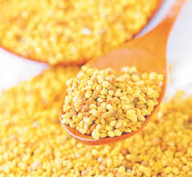

**Приложение 3**

**Правильное хранение меда**

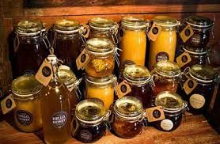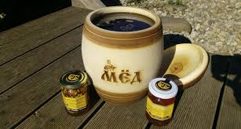

**Приложение 4**

**Определение качественного меда**

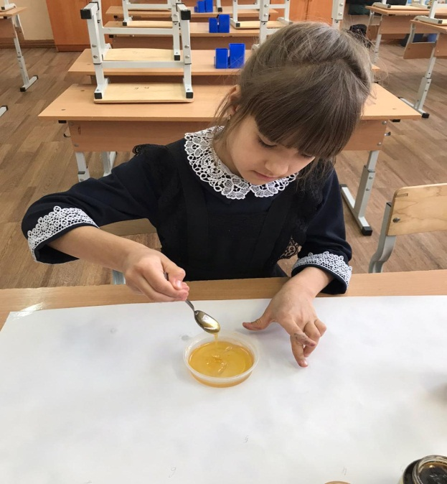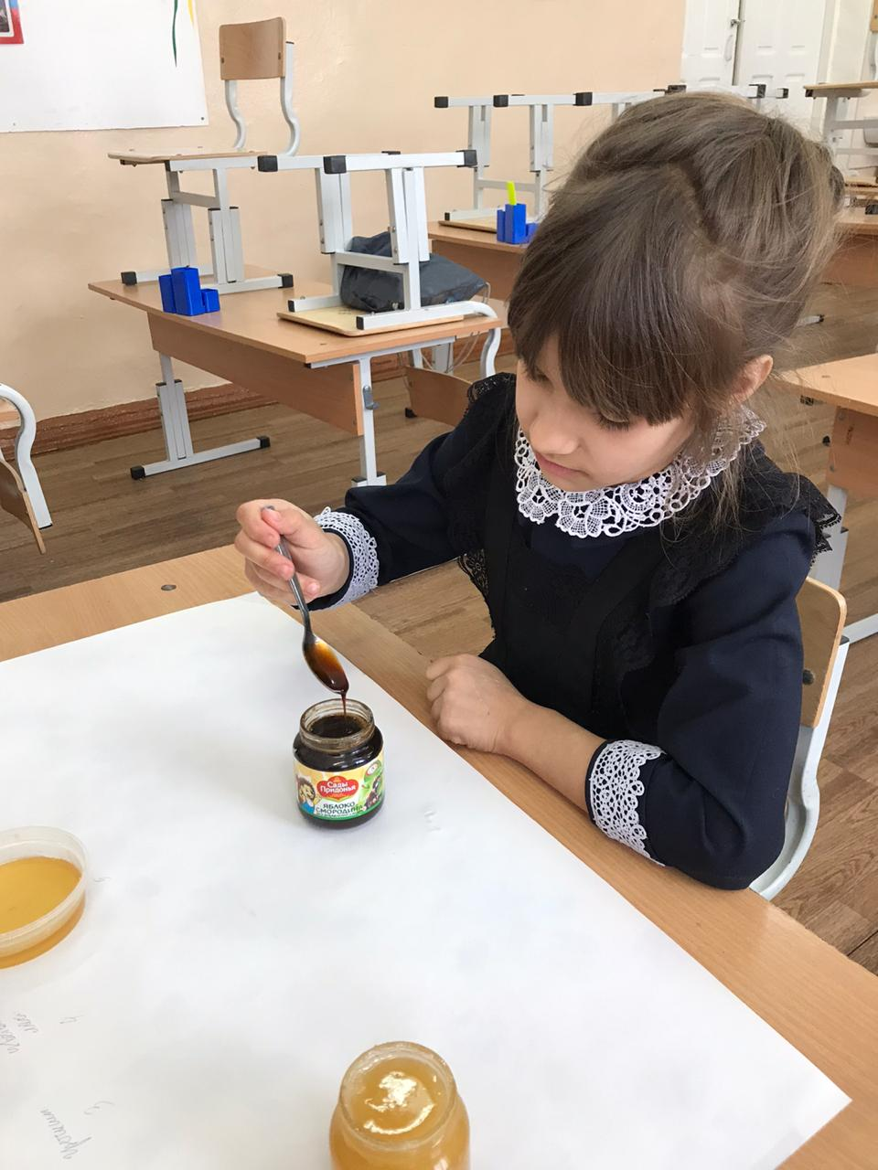

**Приложение 5**

**Определения воды в меде**

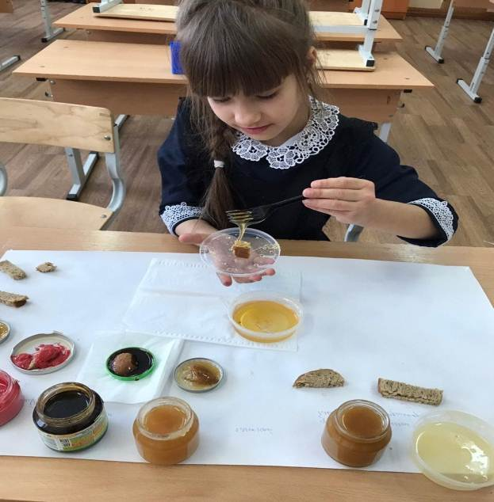

**Приложение 6**

**Определение воды и сахара в меде**

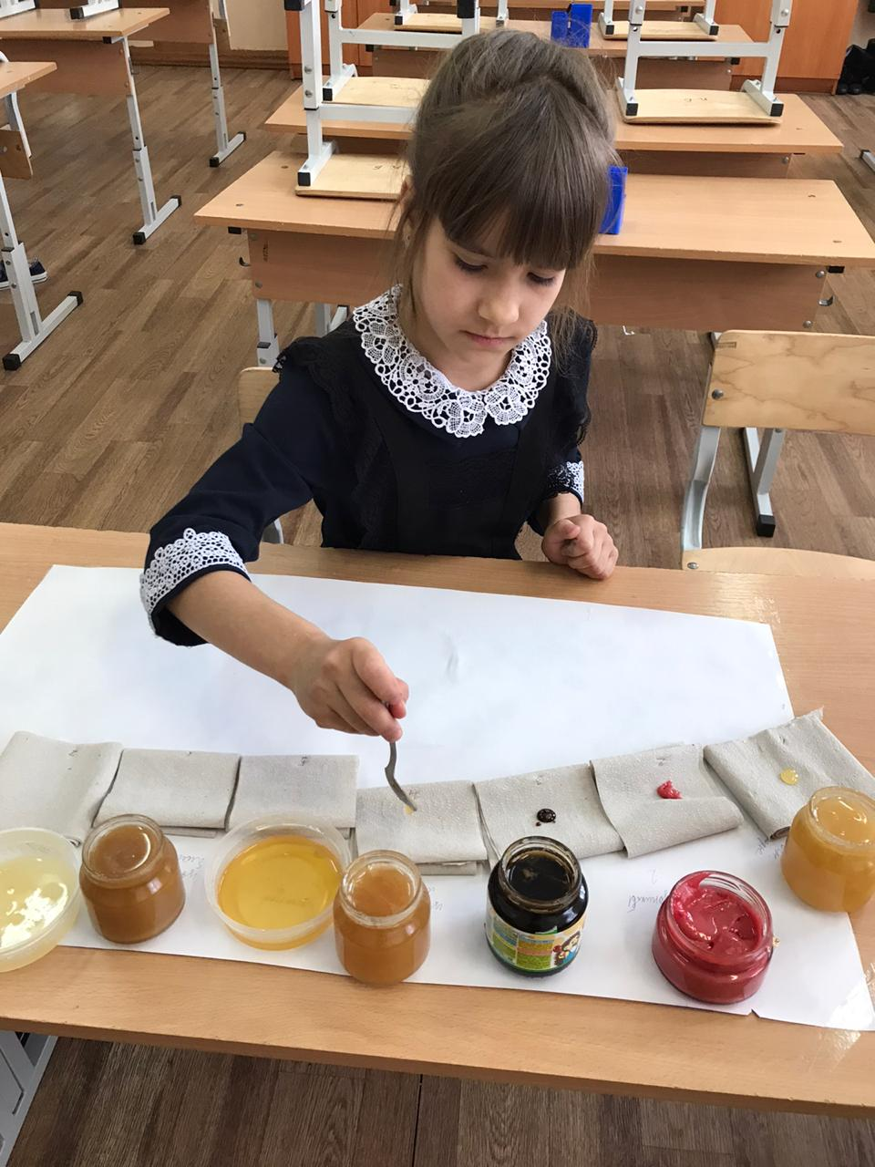

**Приложение 7**

**Определение металла в меде**

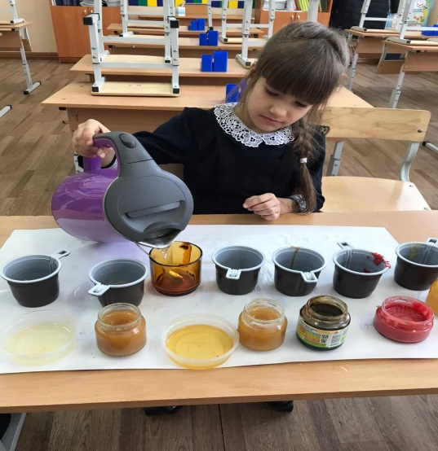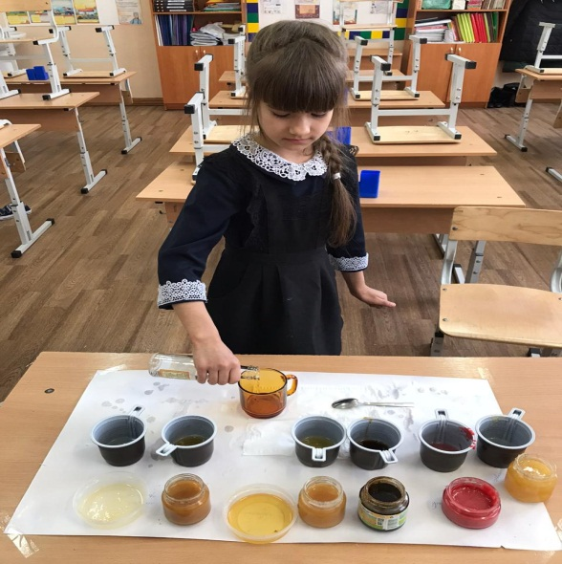

**Приложение 8**

**Результаты опроса**

